
Государственное бюджетное общеобразовательное учреждение средняя общеобразовательная школа № 619 Калининского района Санкт-Петербурга

II Всероссийский педагогический конкурс

«Воспитание патриота и гражданина России 21 века»

Lapbook как эффективная технология на уроках и в рамках внеурочной деятельности в начальной школе

Творческая группа педагогов Школы № 619
Абрамов В. С., учитель начальных классов
Стрелина А. С., учитель начальных классов
Химунин Д. А., учитель начальных классов

Санкт-Петербург
2022 год
Пояснительная записка
Сегодня переход российского образования на ФГОС второго и третьего поколения неразрывно связан с увеличением уровня информатизации всей системы образования. Современное информационное общество предъявляет к нему самые высокие требования.
В современной школе ИКТ - пронизывают буквально все сферы школьной жизни. При этом предпочтение отдаётся информатике, робототехнике, электронным образовательным ресурсам.
Современные ученики с раннего детства окружены технологиями, и использование их в обучении действительно позволяет им лучше усваивать материал. Однако, любовь к творчеству, интерес к конструированию своими руками у них сохраняется. Это позволяет нам использовать оригинальные технологии в образовательном процессе, такие как lаpbook. Данная технология напрямую не связана с ИКТ, но позволят решать те же задачи:
- определять возможные источники информации и стратегию ее поиска;
- анализировать полученную информацию, используя различного рода схемы, таблицы для фиксации результатов;
- создавать собственную базу знаний за счет значимой информации, необходимой для деятельности в самых разных областях.
Предложенная технология была успешно реализована в 3 и 4 классе на уроках окружающего мира и занятиях внеурочной деятельности по курсу «Город Музей». Наглядное пособие lаpbook создавалась в рамках гражданско-патриотического воспитания младших школьников.
Применение технологии lаpbook является перспективным, так как позволяет:
- комплексно решать образовательные, воспитательные и развивающие задачи;
- создавать интегрированные уроки (окружающий мир, внеурочная деятельность, технология, ИЗО, в качестве пропедевтики история и культурология);
- создать продукт, который будет памяткой и структурой по предмету или курсу;
- создавать условия для формирования умения структурировать любую информацию
- развивать конструкторские и дизайнерские способности учащихся;
- стимулировать положительную мотивацию учения за счет индивидуализации проекта, для каждого ученика (каждый сам выбирает стили, цвета, дизайн).
Таким образом, можно сказать, что использование технологии lаpbook является одним из способов оптимизации учебного процесса за счет создания условий для организации активной самостоятельной учебной и творческой деятельности.

Содержательная часть
Технология lаpbook «лэпбук» – это оригинальное инновационное наглядное пособие для детей и подростков.
Lаpbook – в дословном переводе с английского языка означает «книга на коленях» По сути lаpbook представляет собой тематическую папку или книжку-раскладушку. Это самодельная интерактивная папка с вкладками и подвижными деталями, в которой находится информация в виде рисунков, небольших текстов, диаграмм и графиков в любой форме по какой-то теме.
Главное преимущество «лэпбук» – это его многопрофильность. Пособие можно использовать в младшей и средней школе, а так же в дошкольном возрасте. Подобную тематическую папку можно создать в любом виде и по любой теме.
Технология «лэпбук» – это разновидность метода проекта. Создание «лэпбук» содержит все этапы проекта:
- целеполагание (выбор темы);
- разработка «лэпбук» (составление плана);
- выполнение (практическая часть);
- подведение итогов.
Это идеальное средство для реализации деятельностного метода обучения. При создании «лэпбук» дети не получают знания в готовом виде, а добывают их сами в процессе собственной познавательной деятельности.
Тематические папки бывают нескольких видов. В основном их различают по способу применения.
Игровой. Эта папка предусмотрена для игры, вместе с педагогом или самостоятельно в основном для дошкольного возраста. Главный акцент в ней делается на игру, лёгкость восприятия информации. В неё можно, кроме игровых подвижных элементов (окошки, круги, раздвижные кармашки-лепестки), можно вложить карточки для логических игр.
Энциклопедический. Он имеют структуру энциклопедии. Например, динозавры, космос, земля и им подобные. Данное пособие создается по материалам из какой-либо энциклопедии. С той же структурой и с тем же содержанием. Это прекрасное подспорье для организованной образовательной деятельности и индивидуальной работы по закреплению определённой темы.
По мотивам книг или мультфильмов. «Лэпбук» созданные по книге, позволяют глубже изучить ее, проиграть сюжет, возможно дополнить его. Он может использоваться и как читательский дневник. Наполнение такого пособия может быть самым разнообразным.
Тематические. Создаются по какой-либо заданной теме. Например, животные, машины, рыцари, принцессы и т.д. В такой «лэпбук» можно включить абсолютно все, что только сможете найти по выбранной теме: песни, книги, фильмы, сказки, стихи и т.д.
По школьным предметам. Такие «лэпбук» делаются по школьным предметам: геометрия, история, география, литература, иностранный язык… «Лэпбук» – идеальная технология для изучения материала, для его повторения и усвоения.
Автобиографические. Это может быть как история одного ученика, так и история семьи. В нем могут быть собраны фото, письма, поделки, забавные или важные истории, фамильное древо и т.д.
Можно сказать, что «лэпбук» – это совокупность плаката, книги и раздаточного материала, который направлен на развитие у учащихся активной самостоятельной учебной и творческой деятельности в рамках заданной темы. Расширяя тем самым не только кругозор, но и формируя навыки и умения, необходимые для решения поставленной задачи.
Методическая часть
В представленной разработке взят за основу тематический «лэпбук». Пособие составлено по курсу внеурочной деятельности «Город Музей» – 3 класс, и в рамках предмета окружающий мир, раздел «Путешествие по реке времени» – 4 класс.
Данные направления содержит большоё количество имён, названий, терминов, дат и событий. Для упрощения работы с ними и систематизации знаний была выбрана технология «лэпбук».
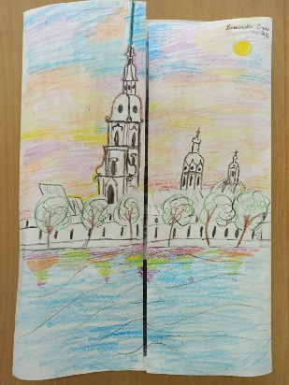 | 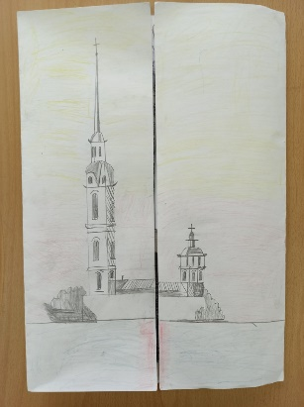 | 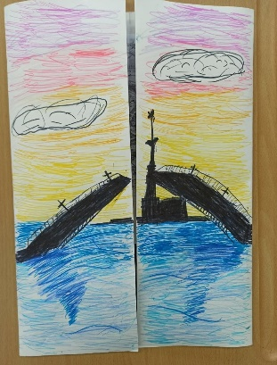
Рисунок 1. «Лэпбук» «Город Музей».
Работа с «лэпбук» имеет интегрированный характер и объединяет в себе работу по окружающему миру, технологии, ИЗО, дополнительно работу с историческими материалами.
Структура создания тематической папки «лэпбук»:
- выбор темы;
- составление плана, в котором будет видно, что включает в себя пособие;
- разработка макета;
- оформление папки;
- заполнение «лэпбук».
При составлении «лэпбук» следует оставить место для информации, которую найдёт сам ученик.
«Лэпбук Город Музей» был составлен в соответствии с одноимённой программой внеурочной деятельности для 3 класса и рассчитан на 2 года. Данный курс посвящён изучению историко-художественных особенностей развития Санкт-Петербурга, патриотическому и нравственному воспитанию младших школьников.
Работа над пособием проводилась по выше указанной структуре. Началась она в сентябре 2020 г. Отправной точкой стало занятие внеурочной деятельности «Город Музей», где была объявлена тема и оговорены цели и задачи данного проекта.
Работа продолжилась в рамках урока технологии, как раз в 3 классе по УМК «Перспектива» происходит знакомство с азами черчения и моделирования. В течении нескольких уроков, совместно с детьми, был составлен и реализован план основного макета.
 | 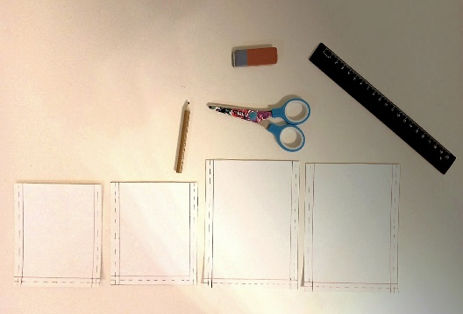 | 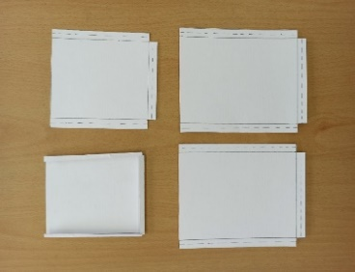
Рисунок 2. Разработка макета.
В дальнейшем работа проводилась на уроках ИЗО. При оформлении обложки за основу брались знаменитые достопримечательности Санкт-Петербурга. Данная работа носила индивидуальный характер, каждый ученик реализовывал своё дизайнерское решение.
«Лэпбук Город Музей» имеет следующее содержание:
- карты и схемы (Петропавловская крепость, исторический центр Петербурга);
- словарь;
- символы;
- личности;
- архитектура и скульптура;
- информационный проект «Азбука Санкт-Петербурга».
Работа с «лэпбук» построена в виде путешествия по Санкт-Петербургу, изучая достопримечательности, дети отмечают маршрут на карте города. Стоит отметить, данная работа проводится в хронологической последовательности.
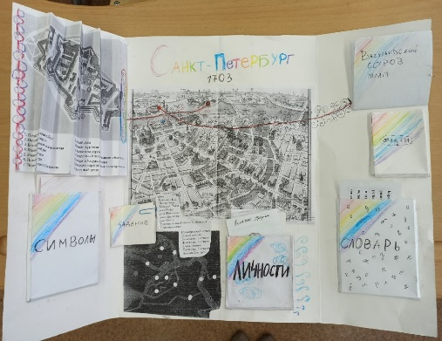 | 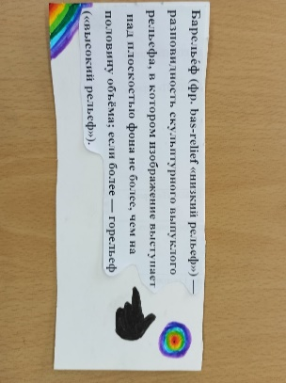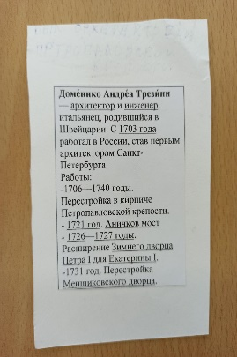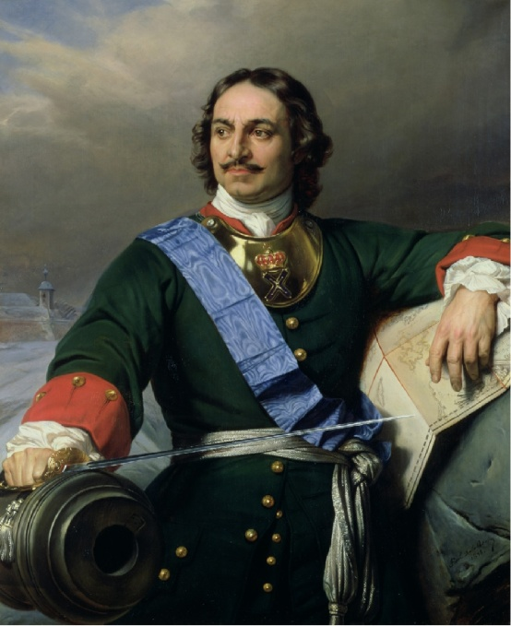
Рисунок 3. Пример содержания «лэпбук».
На занятиях внеурочной деятельности тематическая папка постепенно заполняется, по итогам каждого занятия дети получают раздаточный материал, заполняют карточки, выполняют иллюстрации, работают с картами и схемами.
Тематическая папка так же построена с учётом возможности индивидуальной самостоятельной работы ученика (дополнение её интересной информацией, декором и тд.)
В начале III четверти ребята получили задания выполнить информационный проект «Азбука Санкт-Петербурга» его цель познакомить учеников с менее знаменитыми достопримечательностями города. Проект выполняется на формате А4 и вкладывается с тыльной стороны тематической папки. Подобных проектов планируется 4 по одному за каждое полугодие 3 и 4 класса. Проект «Азбука Санкт-Петербурга» является своего рода итоговой работой по данному курсу.
«Лэпбук Страницы истории отечества» был разработан в рамках предмета окружающий мир, УМК «Перспектива», раздел «Путешествие по реке времени» – 4 класс. Данный проект рассчитан на 2 месяца на период изучения раздела. В разделе дана обширная информация по истории России. С целью эффективного освоения и систематизации объемного материала была выбрана технология «лэпбук».
Работа по составлению и оформлению тематической папки, аналогично выше описанной. На уроке окружающего мира была анонсирован проект, оговорены цели и задачи работы. Далее учащиеся на уроке технологии и ИЗО разрабатывают и создают лэпбук, оформляют его (каждый выбирает своё изображение на обложку, оно должно содержать отсылку к изучаемой теме) для работы даются материалы и образец выполнения.
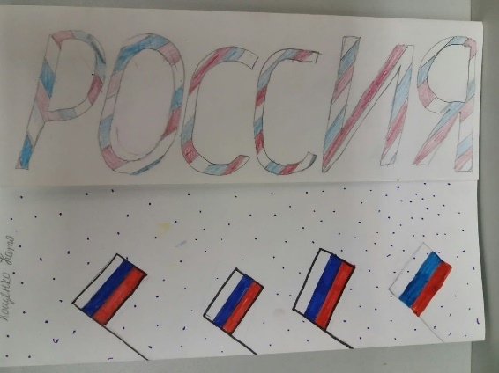 | 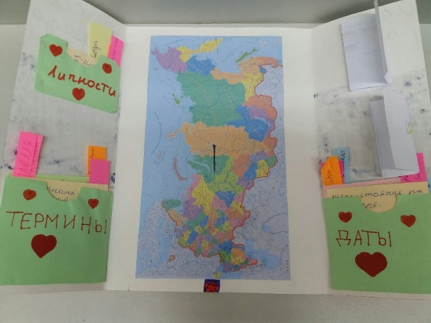
Рисунок 4. «Лэпбук Страницы истории отечества».
Содержание «лэпбук Страницы истории отечества»:
- даты;
- термины;
- личности;
- карта России с территориальными границами;
- лента времени;
- российская геральдика.
Заполнение данного пособия происходит на каждом уроке окружающего мира. Дети заполняют карточки, работают с картами, лентой времени, составляют схемы. Подобная работа проводится по итогам очередной пройденной темы.
В качестве итоговой работы дети получают групповое задание, по определенному историческому периоду подготовить игру, а так же устраивается выставка «Страницы истории отечества». В качестве опоры они используют составленный ими тематический «лэпбук». Таким образом, освоение и структурирование пройденного материала проходит гораздо эффективней и что немало важно интересней.
Выше были описаны два варианта использования технологии «лэпбук» в начальной школе. Данная технология позволяет реализовать как кратковременные проекты, так и долгосрочные. Она не имеет тематических и предметных ограничений, может быть адоптирована практически под любой возраст. При этом полностью отвечает современным образовательным стандартам. Всё это делает технологию lаpbook универсальным средством организации учебного процесса, творческого потенциала, ученической инициативы, которая учит мыслить и действовать в рамках заданной темы.

Список источников
- УМК «Перспектива» рабочая программа, окружающий мир 4 класс;
- Дополнительная общеобразовательная программа «Город – Музей»;
- Федеральные государственные образовательные стандарты (ФГОС) URL: https://fgos.ru/;
- Образовательная социальная сеть nsportal.ru URL: https://clck.ru/TVohe;
- Технология “лэпбук” (lapbook. лепбук) и ее применение URL: https://clck.ru/TVoPp;
- Методические рекомендации «Современная игровая технология «Лэпбук» как средство познавательного развития дошкольников». URL: https://clck.ru/TVo8w;
- Статья "Технология «Лепбукинг» и её применение в педагогической практике" URL: https://clck.ru/TVo4K.

